Informations- und Wissensmanagement
- Daten, Nachricht, Information, Wissen
+ Daten: sind rohe, unverarbeitete Fakten und Zahlen ohne Kontext („23“, „blau“, „2024“)
+ Nachricht: ist eine spezifische Mitteilung oder ein Bericht, der Informationen übermittelt. Nachricht enthält Daten, die in einem bestimmten Kontext präsentiert werden. („Die Temperatur beträgt heute 23 Grad Celcius“)
+ Information: entsteht, wenn Daten in einen Kontext gesetzt und interpretiert werden. Sie sind nützlich und bedeutungsvoll. („Die Temperatur von 23 Grad Celcius ist höher als der Durchschnitt für diesen Monat“)
+ Wissen: ist das Ergebnis der Verarbeitung und Verknüpfung von Informationen durch Erfahrung, Lernen und Verständnis. Wissen fundiert Entscheidungen und Handlungen. („Basierend auf dem Wissen, dass 23 Grad Celcius ungewöhnlich warm für diesen Monat ist, könnte man entscheiden, leichtere Kleidung zu tragen“)
- Definition Informationsmanagement:
+ Gegenstandsbereich des Informationsmanagements: effektive und effiziente Bewirtschaftung des Produktionsfaktors Information in Organisationen.
+ Planung und Gestaltung der Informationsverarbeitung in Unternehmen, erfolgt aus Sicht des Informationsmanagements mit dem Ziel der Optimierung der Informationsversorgung und -nutzung in allen Unternehmensbereichen.

- Informationsmanagement vs. IT-Management
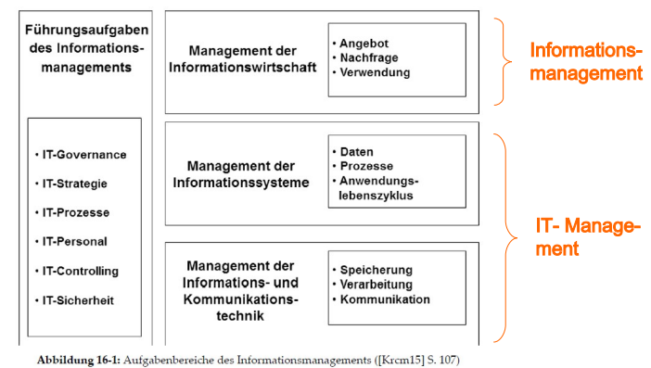

- Wozu – Information?
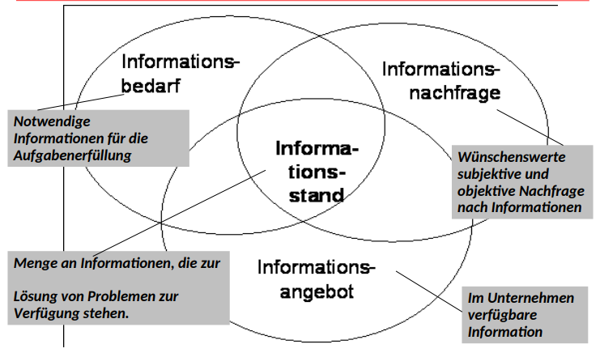

- Informationsmanagement:
Ziel:
+ die richtigen Informationen,
+ im richtigen Umfang,
+ in der richtigen Form (Aufbereitung),
+ zur richtigen Zeit,
+ am richtigen Ort
Zur Verfügung zu stellen.

- Informationsfluss im Unternehmen

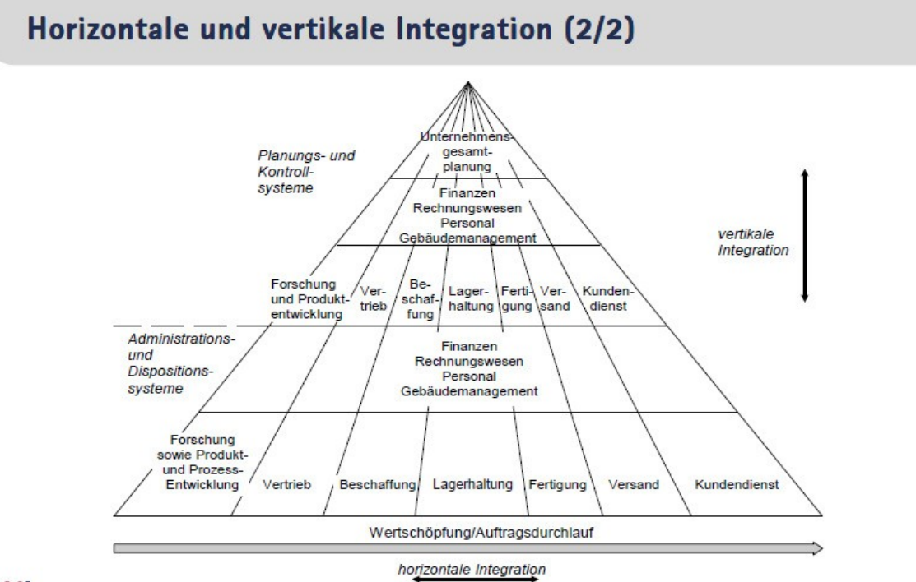

- Differenzierung der Integration nach dem Integrationsrichtung:
+ horizontale Integration: wenn auf die gleiche Organisationsebene ausgerichtete Informationssysteme integriert werden (z.B. alle mengenorientierten, operativen Systeme oder alle Abrechnungssysteme)
+ vertikale Integration: meint die funktionsbereichsorientierte Integration über die Unternehmensebenen hinweg. (z.B. technische Informationssysteme, Anlagenbuchführung, Investitionscontrolling und Investitionsinformationssysteme für das Topmanagement)

- Informationseigenschaften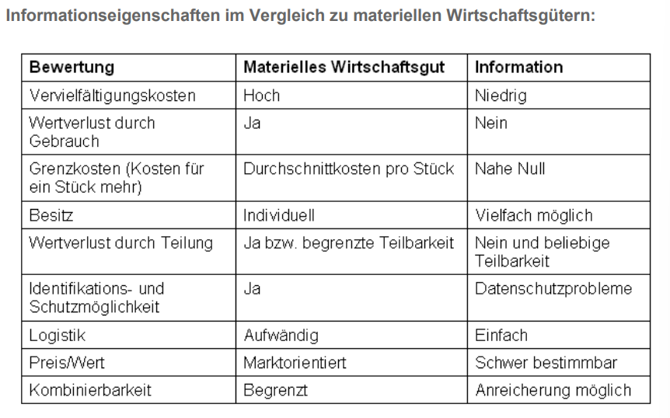

- Qualitätsmerkmale für Informationen
+ Selektion: Bereitstellung nur von relevanten Informationen.
+ Verständlichkeit: problemlose und zweifelsfreie Aufnahme durch Adressat? Die Darstellung der Information sollte im Stil des Informationsempfängers entsprechen.
+ Operationalität: Für den vorgesehenen Zweck optimal verwendbar? Die Information muss der Aufgabe und Verantwortungsbereich angemessen sein.
+ Wirtschaftlichkeit: Die Informationserstellung kann nach monetären Kriterien / nicht monetären Kriterien (Qualität) beurteilt werden.
+ Stimulanz: Informationen sollten Auslöser für Handlungen/Entscheidungen sein.
+ Relevanz: Kann die Information bei der Erfüllung einer Aufgabe unterstützen? Ziel: Soviel Informationen wie nötig.
+ Aktualität: Bildet die Information den derzeitiger Stand ab?
+ Rechtzeitigkeit: Stimmen Informationsbedarf und -bereitstellung zeitlich überein? Wichtig sind häufig schnelle, nicht absolut korrekte Informationen.
+ Verlässlichkeit: ist die Information richtig und widerspruchsfrei?
+ Genauigkeit: Eindeutigkeit der Sprache/Darstellung.
+ Vollständigkeit: Sind alle notwendigen Information verfügbar?

- Informationsprozess:
+ unterstützen die betrieblichen Geschäftsprozesse, Materialprozesse, Entscheidungs- und Managementprozesse.
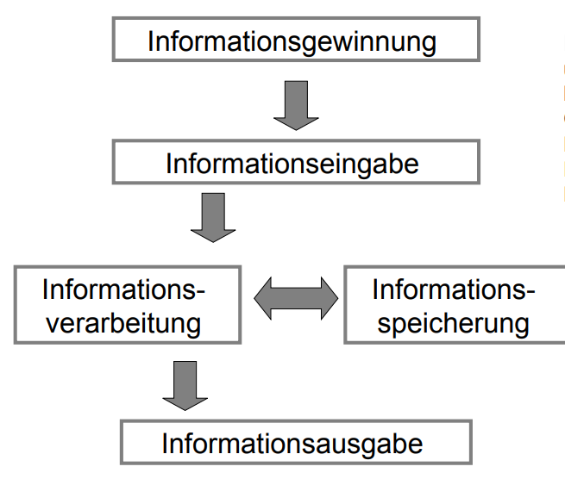

- Wissen:
+ Wissen wird häufig als „zweckorientierte Vernetzung von Information“ verstanden.
+ Problem: der größte Teil des Wissens ist ausschließlich in den Köpfen einzelner Personen gespeichert und ist somit nur schwer übertragbar.

- Wissensmanagement: bezeichnet den gesamten Prozess zur
+ systematischen Gewinnung,
+ Strukturierung,
+ Darstellung,
+ Verteilung,
+ Suche,
+ Speicherung von Wissen

- Wissensmanagementsysteme:
+ bieten eine geeignete IT-Unterstützung zur Nutzung des im Unternehmen und außerhalb des Unternehmens vorhandenen Wissens.
+ Die technologische Unterstützung erfolgt bspw. Durch Intranet, Internet, Suchmaschinen, Dokumenten-Management-Systeme und DB.

- Wiki:
+ ist ein internetbasiertes Anwendungssystem, das zur kooperativen Arbeit an Texten genutzt wird.
+ Wikis sind gewissermaßen Webseiten, die von mehreren Personen gleichberechtigt bearbeitet werden können.
+ eignen sich für eine langfristige Wissensdokumentation.
+ Zielsetzung: Bereitstellung von Informationen durch eine Vielzahl von Nutzern zur Nutzbarmachung der kollektiven Intelligenz.
+ Bsp für Verwendungen von Wikis in Unternehmen: Glossar für unternehmenstypische Abkürzungen und Fachbegriffe; Wiki für Handbücher; Best Practices aus Projekten; Lernplattform; Wissensmanagement…

- Merkmale eines Wiki:
+ Editing: jeder Nutzer eines Wiki kann Beiträge verfassen und/oder editieren und verfügt somit über universelle Bearbeitungsmöglichkeiten.
+ Links: Nutzer haben die Möglichkeit, bestehende Inhalte in Beiträgen über Links miteinander zu vernetzen und so auf einen anderen Beitrag zu verweisen.
+ History: Der gesamte Verarbeitungsprozess inkl. Sämtlicher Änderungen eines Inhaltes wird dokumentiert und gespeichert, sodass Nutzer auch ältere Versionen eines Beitrages wieder aufrufen können.
+ Recent Changes: Diese Funktion zeigt dem Nutzer auf, welche Veränderungen in einem bestimmten Zeitraum vorgenommen worden.
+ Search: Über eine Volltext- oder Titelsuche können Nutzer schnell Inhalte und Beiträge auffinden.

